

3-6-2019

**GRUPO 2:**

**INTEGRANTES:**

**Francisco Aguirre**

**Martin Crespo**

**Andrés Gordillo**

**Diego Parra**

**APLICACIONES DISTRIBUIDAS**

**PROYECTO INTERCICLO**

## SISTEMA DE COMUNICACIÓN DOCENTES – ALUMNOS

TABLA DE CONTENIDO

**SISTEMA DE COMUNICACIÓN DOCENTES-ALUMNOS ______ 0**

**OBJETIVOS: ______________________________________________________________** 3

Objetivo General: _____________________________________________________ 3

Objetivos Especificos: __________________________________________________ 3

**ALCANCE: ________________________________________________________________** 4

**REQUERIMIENTOS: _______________________________________________________** 5

Funcionales __________________________________________________________5-6

NO Funcionales ______________________________________________________ 7-8

**PLANIFICACION (CRONOGRAMA Y ASIGNACION DE TAREAS) ___________** 9-10

**PROTOTIPADO DEL SISTEMA DE ADMINISTRACION _____________________**11-13

**APP (STORYBOARD) ____________________________________________________**14-16

**DIAGRAMA DE CLASE: ___________________________________________________** 17

**LINEA GRAFICA (SISTEMA DE ADMINISTRACION) _______________________**18-23

# OBJETIVOS:

### Objetivo General:

Desarrollar un sistema de comunicación entre docentes - alumnos para la gestión de usuarios, tutorías y horarios.

### Objetivos Específicos:

* Realizar un diagrama de clases con código fuente, documentación (JavaDoc), utilizando una arquitectura distribuida.
* Realizar una línea grafica para el sistema de administración y la app , con plantilla faceletes para el sistema de Administración.
* Desarrollar un sistema de mensajes para la interacción personal en grupo o global.
* Añadir al sistema, un apartado para consultas y encuestas.
* Proporcionar al docente una interfaz de ingreso de horarios de acuerdo a la materia.
* Brindar al alumno una interfaz para el registro, solicitud y notificaciones para las tutorías.

# ALCANCE:

Con el presente proyecto se pretende, desarrollar un aplicativo web que permita la gestión de usuarios: Administradores – Docentes – Alumnos, para el registro, acceso y mensajes, entre docentes y alumnos de acuerdo a la disponibilidad de horarios, para las tutorías. Por tanto, se toma en cuenta lo siguiente:

* Estudio y aplicación del método “SCRUM” aplicado para el desarrollo de una nueva aplicación Web, que permitira la comunicación entre Docentes-Estudiante y gestionar el registro, horarios y mensajes para tutorías. El método SCRUM como marco de trabajo permite el desarrollo de nuevas funcionalidades y/o mantenimiento de la aplicación.
* Realizar las pruebas técnicas y funcionales de la aplicación en base a las características del sistema.
* La nueva aplicación será desarrollada en una arquitectura distribuida, que brinde escalabilidad y permita la implementación de nuevos procesos futuros que no han sido definidos como alcance de este proyecto.
* Para el servidor de Aplicaciones se utilizará WildFly y el entorno de desarrollo Eclipse JEE 2019. Se tomarán en cuenta la estructura y arquitectura en capas, utilizando persistencia con la base de Datos Mysql o Postgres.

# 

# REQUERIMIENTOS:

**FUNCIONALES:**

|  |  |
| --- | --- |
| Numero de requisito | RF01 |
| Nombre de requisito | Ingreso al sistema docente |
| Tipo | Requisito Restricción |
| Fuente del requisito | Docente |
| Descripción | El docente podrá ingresar al sistema usando como usuario su correo electrónico y una clave previamente entregada. |
| Prioridad del requisito | Alta/Esencial Media/Deseado Baja Opcional |

|  |  |
| --- | --- |
| Numero de requisito | RF02 |
| Nombre de requisito | Ingreso al sistema estudiante |
| Tipo | Requisito Restricción |
| Fuente del requisito | Estudiante |
| Descripción | El estudiante podrá ingresar al sistema usando como su usuario su correo electrónico y una contraseña que le será previamente entregada. |
| Prioridad del requisito | Alta/Esencial Media/Deseado Baja Opcional |

|  |  |
| --- | --- |
| Numero de requisito | RF03 |
| Nombre de requisito | Establecer horarios de clases o tutorías |
| Tipo | Requisito Restricción |
| Fuente del requisito | Docente |
| Descripción | El docente será capaz de establecer un horario para la gestión de clases o tutorías según su disponibilidad o turno (diurno/tarde). |
| Prioridad del requisito | Alta/Esencial Media/Deseado Baja Opcional |

|  |  |
| --- | --- |
| Numero de requisito | RF04 |
| Nombre de requisito | Mensajería interna |
| Tipo | Requisito Restricción |
| Fuente del requisito | Docentes y estudiantes |
| Descripción | Los docentes o estudiantes podrán interactuar con una clase en específico a través de mensajes globales o enviar mensajes dirigidos a un único receptor, y a su vez brindar retroalimentaciones sobre temas tratados. |
| Prioridad del requisito | Alta/Esencial Media/Deseado Baja Opcional |

|  |  |
| --- | --- |
| Numero de requisito | RF05 |
| Nombre de requisito | Solicitud de tutorías |
| Tipo | Requisito Restricción |
| Fuente del requisito | Estudiante |
| Descripción | El estudiante será capaz de solicitar una o varias clases de tutoría basándose en un horario previamente establecido por el docente. |
| Prioridad del requisito | Alta/Esencial Media/Deseado Baja Opcional |

|  |  |
| --- | --- |
| Numero de requisito | RF06 |
| Nombre de requisito | Estado de Solicitudes |
| Tipo | Requisito Restricción |
| Fuente del requisito | Estudiante |
| Descripción | El estudiante será capaz de revisar el estado de las solicitudes previamente realizadas en la sección de “Solicitud de tutorías”. |
| Prioridad del requisito | Alta/Esencial Media/Deseado Baja Opcional |

|  |  |
| --- | --- |
| Numero de requisito | RF07 |
| Nombre de requisito | Gestión de Administración |
| Tipo | Requisito Restricción |
| Fuente del requisito | Administrador |
| Descripción | El usuario administrador podrá tener acceso global al sistema, y alterar, eliminar o actualizar los datos de los usuarios de forma global. |
| Prioridad del requisito | Alta/Esencial Media/Deseado Baja Opcional |

**NO FUNCIONALES:**

|  |  |
| --- | --- |
| Numero de requisito | RNF01 |
| Nombre de requisito | Eficiencia |
| Tipo | Requisito Restricción |
| Fuente del requisito | Usuario Final |
| Descripción | •El sistema debe ser capaz de procesar n transacciones por segundo.  •La respuesta al usuario desde el servidor debe ser rápida menos de 5 segundos.  •El sistema debe ser capaz de operar adecuadamente incluso ante peticiones concurrentes de usuarios.  •Los datos modificados en la base de datos deben estar disponibles en tiempo real para que los usuarios accedan. |
| Prioridad del requisito | Alta/Esencial Media/Deseado Baja Opcional |

|  |  |
| --- | --- |
| Numero de requisito | RNF02 |
| Nombre de requisito | Seguridad y lógica de datos |
| Tipo | Requisito Restricción |
| Fuente del requisito | Usuario Final |
| Descripción | •Los permisos de acceso al sistema podrán ser cambiados solamente por el administrador de acceso a datos.  •El sistema debe desarrollarse aplicando patrones y recomendaciones de programación que incrementen la seguridad.  •Todos los sistemas deben respaldarse y ser almacenados en una localidad segura.  •Todas las comunicaciones externas entre servidores de datos, aplicación y cliente deben estar encriptados usando algún algoritmo de seguridad como RSA. |
| Prioridad del requisito | Alta/Esencial Media/Deseado Baja Opcional |

|  |  |
| --- | --- |
| Numero de requisito | RNF03 |
| Nombre de requisito | Usabilidad |
| Tipo | Requisito Restricción |
| Fuente del requisito | Usuario Final |
| Descripción | • El tiempo de aprendizaje del sistema por un usuario deberá ser menor a 4 horas.  •El sistema debe poseer interfaces graficas bien formadas.  •La aplicación web debe poseer un diseño **Responsive** a fin de garantizar la adecuada visualización en múltiples computadores personales, dispositivos como tablet y smartphones. |
| Prioridad del requisito | Alta/Esencial Media/Deseado Baja Opcional |

|  |  |
| --- | --- |
| Numero de requisito | RNF04 |
| Nombre de requisito | Mantenibilidad |
| Tipo | Requisito Restricción |
| Fuente del requisito | Usuario Final |
| Descripción | • El sistema debe tener una disponibilidad del 99 % de las veces en que el usuario intente accederlo.  •El tiempo para iniciar o reiniciar el sistema no podrá ser mayor a 5 minutos. |
| Prioridad del requisito | Alta/Esencial Media/Deseado Baja Opcional |

|  |  |
| --- | --- |
| Numero de requisito | RNF05 |
| Nombre de requisito | Interfaz |
| Tipo | Requisito Restricción |
| Fuente del requisito | Usuario Final |
| Descripción | • Restricciones de entrada/visualización de datos.  •Vista amigable e intuitiva  •El sistema contara con un manual de ayuda con información breve. |
| Prioridad del requisito | Alta/Esencial Media/Deseado Baja Opcional |

# 

# PLANIFICACION (CRONOGRAMA Y ASIGNACION DE TAREAS)

|  |  |  |  |  |  |  |
| --- | --- | --- | --- | --- | --- | --- |
| **NOMBRE DE LA TAREA** | **FECHA DE INICIO** | **FECHA FINAL** | **ASIGNADO AL ESTUDIANTE** | **% COMPLETADO** | **DURACION** | **HORAS** |
| **App de un Sistema de Comunicación Docentes-Alumnos** |  |  |  |  |  |  |
| **SECCION 1 - REQUERIMIENTOS** | **20/05/19** | **24/05/19** |  | **100%** | **4d** |  |
| Sub-tarea 1**:** Planteamiento del Proyecto | 20/05/19 | 21/05/19 | Francisco,Martin,Andres,Diego | 100% | 2d | 4 |
| Sub-tarea 2**:** Introducción | 20/05/19 | 21/05/19 | Francisco,Martin,Andres,Diego | 100% | 2d | 4 |
| Sub-tarea 3**:** Definir los Objetivos Generales y Específicos | 20/05/19 | 21/05/19 | Francisco,Martin,Andres,Diego | 100% | 2d | 4 |
| Seguimiento/Reunion para Revisión de Tareas | 22/05/19 | 22/05/19 | Francisco,Martin,Andres,Diego | 100% | 1d | 2 |
| Sub-tarea 4**:** Definir Alcance del Proyecto | 22/05/19 | 23/05/19 | Martin,Diego | 100% | 2d | 4 |
| Sub-tarea 5**:** Análisis de Requerimientos Funcionales | 22/05/19 | 23/05/19 | Francisco, Andrés | 100% | 2d | 4 |
| Sub-tarea 6**:** Análisis de Requerimientos No Funcionales | 22/05/19 | 23/05/19 | Martin,Diego | 100% | 2d | 4 |
| Seguimiento/Reunion para revisión de Tareas | 24/05/19 | 24/05/19 | Francisco,Martin,Andres,Diego | 100% | 1d | 2 |
| **SECCION 2 - DIAGRAMA DE CLASES** | **24/05/19** | **03/06/19** |  | **100%** | **10d** |  |
| Sub-tarea1**:** Diseño de la Interfaz de la Aplicación | 24/05/19 | 25/05/19 | Francisco | 100% | 2d | 4 |
| Sub-tarea 2**:** Prototipo del Sistema de Comunicación. | 25/05/19 | 27/05/19 | Martin | 100% | 2d | 4 |
| Seguimiento/Reunion Determinar Diseño Final de la Aplicación | 27/05/19 | 29/05/19 | Francisco,Martin,Andres,Diego | 100% | 2d | 3 |
| Sub-tarea 3**:** Creación de Diagrama de Clases | 29/05/19 | 31/05/19 | Francisco,Martin,Andres,Diego | 100% | 3d | 4 |
| Sub-tarea 4**:** Modelado de Entidad-Relación | 31/05/19 | 01/06/19 | Francisco, Martin | 100% | 2d | 4 |
| Sub-tarea 5**:** Elección de herramientas para el desarrollo del Proyecto.  Y Creacion del repositorio de Git Hub para el manejo del proyecto | 03/06/19 | 03/06/19 | Francisco,Martin,Andres,Diego  Diego | 100% | 1d | 4 |
| **SECCION 3 - DESARROLLO** | **03/06/19** | **21/06/19** |  | **0%** | **20d** |  |
| Sub-tarea 1**:** Creación de la Base de Datos | 03/06/19 | 08/06/19 | Francisco, Martin | 0% | 7d |  |
| Sub-tarea 2**:** Codificación de la Aplicación | 10/06/19 | 14/06/19 | Martin | 0% | 5d |  |
| Sub-sub-tarea 1**:** Creación de Clases | 10/06/19 | 13/06/19 | Andrés, Diego | 0% | 4d |  |
| Sub-sub-tarea 2**:** Implementación de métodos CRUD (Docente, Estudiante, Solicitud de Tutoría, Encuesta) | 10/06/19 | 13/06/19 | Francisco,Martin,Andres,Diego | 0% | 4d |  |
| Sub-sub-tarea 3**:** Implementación de los Métodos Funcionales | 10/06/19 | 13/06/19 | Francisco, Andrés | 0% | 4d |  |
| Sub-sub-tarea 4**:** Implementación de los Métodos NO Funcionales. | 10/06/19 | 13/06/19 | Martin,Diego | 0% | 4d |  |
| Sub-sub-tarea 3**:** Implementación de Otros Métodos | 14/06/19 | 14/06/19 | Francisco,Martin,Andres,Diego | 0% | 1d |  |
| Sub-tarea 3**:** Corrección de Errores | 15/06/19 | 17/06/19 | Francisco,Martin,Andres,Diego | 0% | 3d |  |
| Sub-tarea 4**:** Probar Funcionalidad de los Métodos realizados. | 18/06/19 | 18/06/19 | Francisco,Martin,Andres,Diego | 0% | 1d |  |
| Sub-tarea 4**:** Avance de Codificación de la Aplicación. | 19/06/19 | 19/06/19 | Martin | 0% | 1d |  |
| Sub-tarea 5**:** Finalización de la Codificación de la Aplicación. | 20/06/19 | 21/06/19 | Martin | 0% | 2d |  |
| **SECCION 4 - CIERRE DEL PROYECTO** | **21/06/19** | **24/06/19** |  | **0%** | **5d** |  |
| Sub-sub-tarea 1**:** Pruebas de la Aplicación | 21/06/19 | 23/06/19 | Francisco,Martin,Andres,Diego | 0% | 3d |  |
| Sub-sub-tarea 2**:** Lanzamiento o Presentación del Sistema | 24/06/19 | 24/06/19 | Francisco,Martin,Andres,Diego | 0% | 1d |  |
| Ejemplo de Hito - Duración cero | 14/05/19 | 14/06/19 |  |  | 0 |  |

# 

# PROTOTIPADO DE SISTEMA DE ADMINISTRACION

* **SIMULADOR – JUSTINMIND PROTOTYPER**
* Modelo de Login:

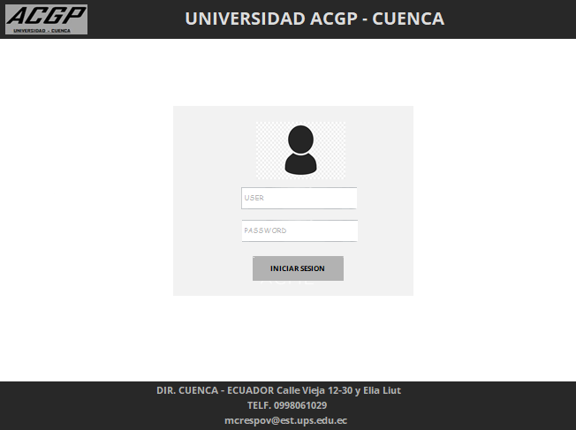

***Imagen 1: LOGIN***

* Pantalla de inicio:



***Imagen 2: INICIO***

* Modelo de Solicitud de Tutorias

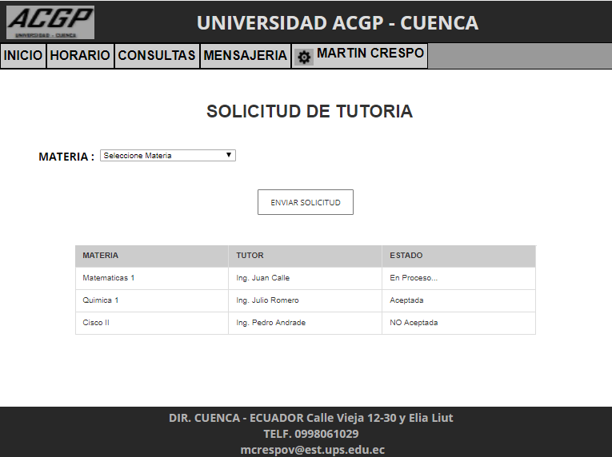

***Imagen 3: Solicitud de Tutorias***

* Modelo de Horario de Tutorias del Docente

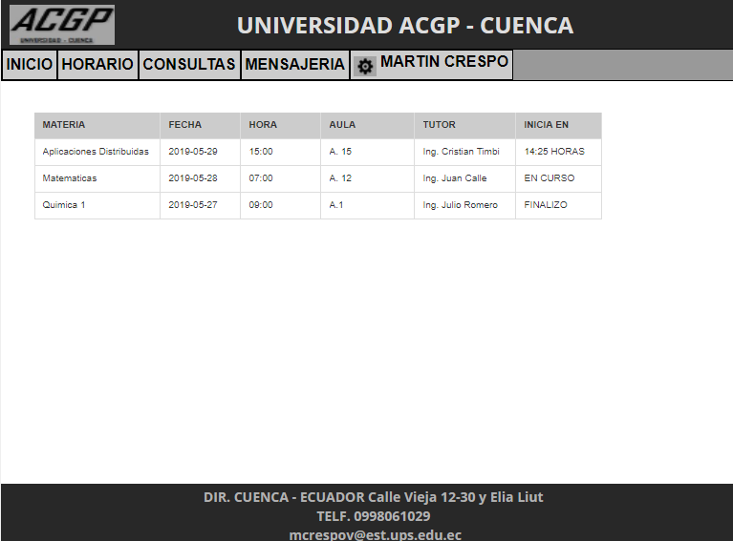

***Imagen 4: Solicitud de Horario de Tutorias***

* Modelo de Horario de Tutorias del Estudiante

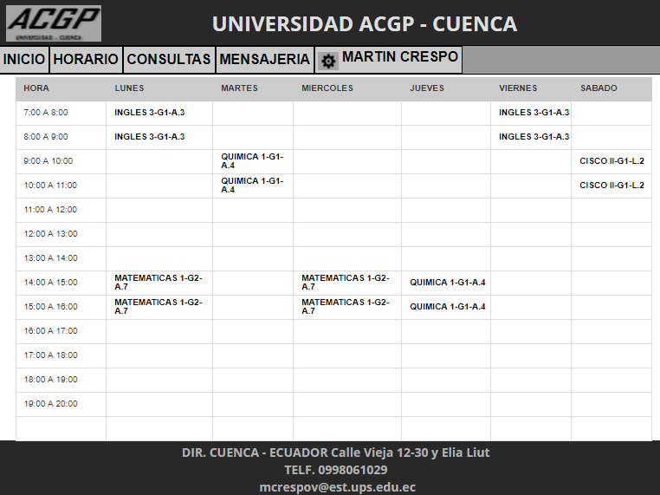

***Imagen 5: Solicitud de Horario de Tutorias***

* Modelo de Encuestas:

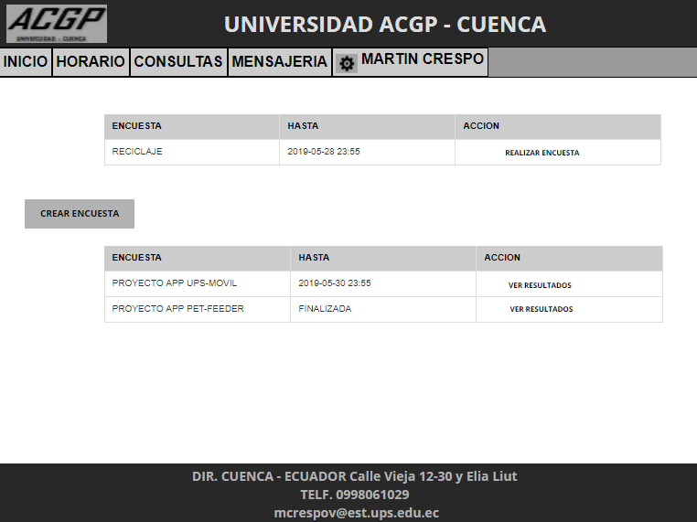

***Imagen 6: Solicitud de Encuestas***

# APP (STORYBOARD)

# 

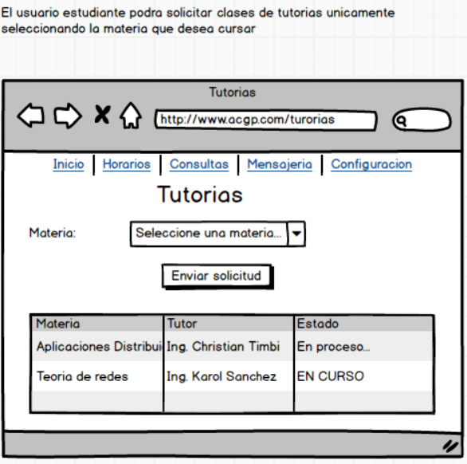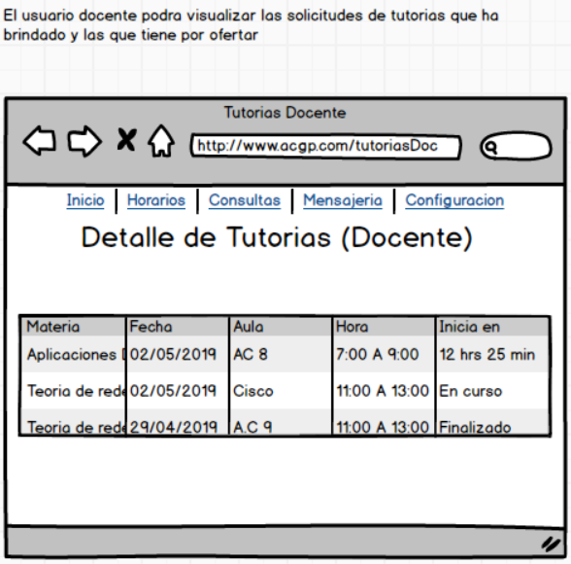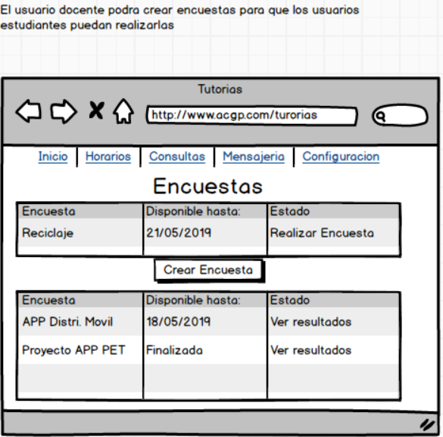

# 

# DIAGRAMA DE CLASE

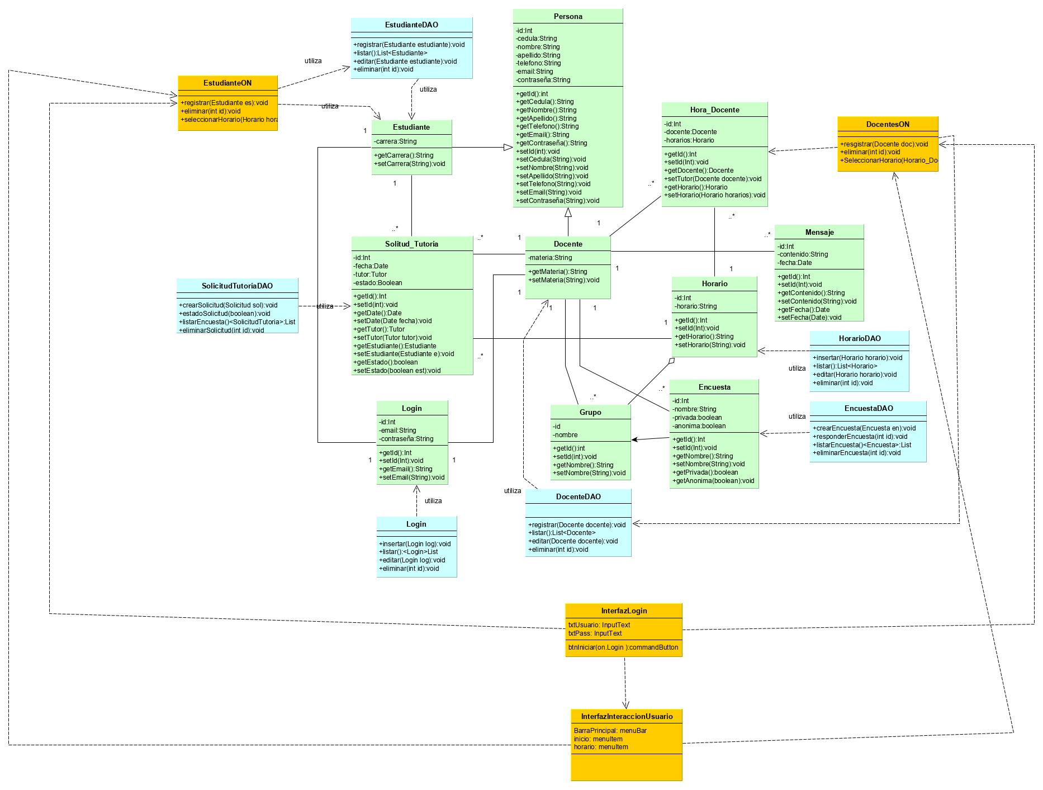

# LINEA GRAFICA CON PLANTILLA FACELETS:

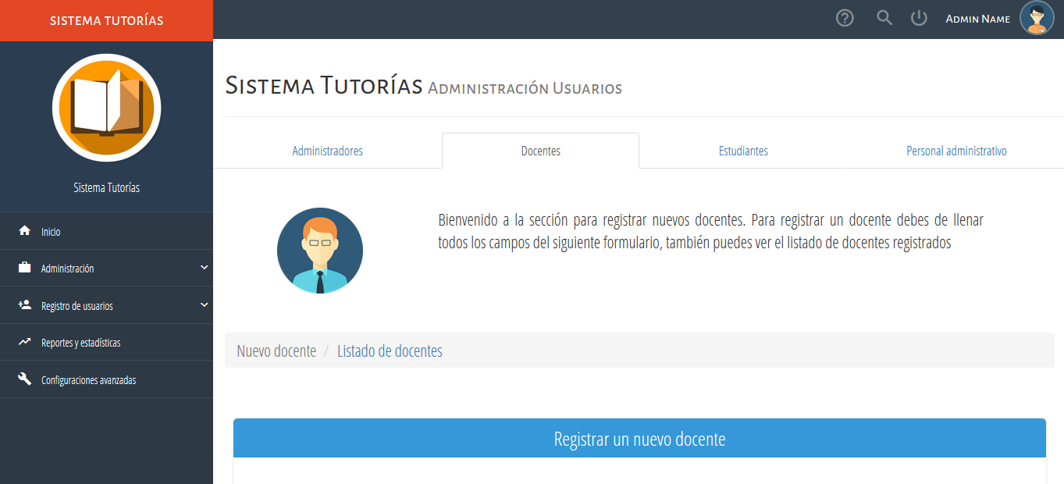

***Imagen 7: Ingreso de Docentes en el sistema***

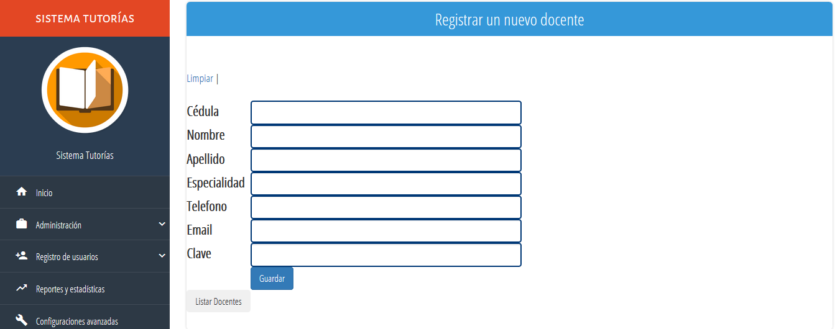

***Imagen 8: Registro de Docentes en el sistema***

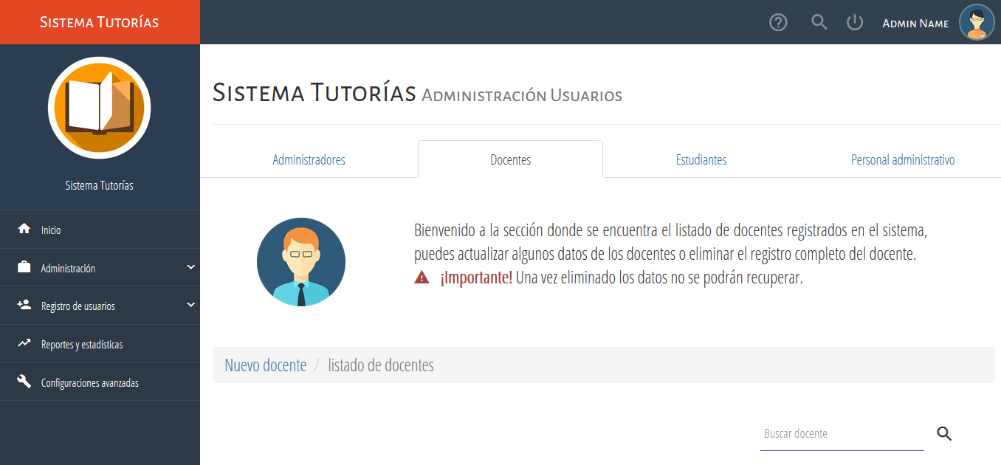

***Imagen 9: Interfaz de Listar Docentes en el sistema***

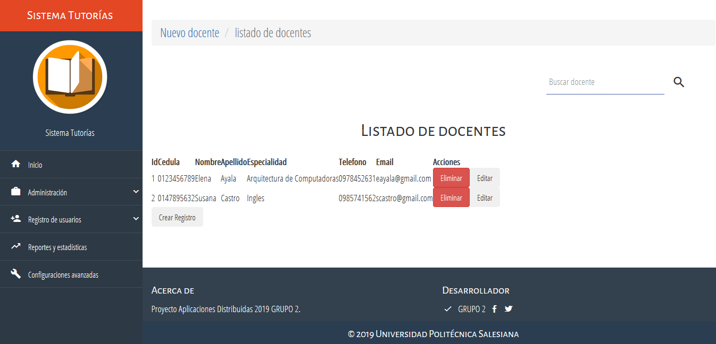

***Imagen 10: Listado de Docentes en el sistema***